凹凸棒石粘土干燥剂
（产品说明）
本品是我司在参照干燥剂的要求，充分利用本地的凹凸棒石粘土资源加工而成的，产品具有吸附活性，静态减湿和异味去除等功效。广泛应用于不能采用油封，气相封存的产品中诸如：光学仪器、电子产品、医学保健、食品包装及军工产品和民用产品的干燥空气封存。

一、技术指标
在25℃空气平衡条件下，产品达到
指标条件 单位吸咐能力（g） 水分（g） 粒径（mm）
R.H40%时 >6 <1% 1.5-4 1-1.5 0.1-1
R.H80%时 >8.5 <1% 1-1.5
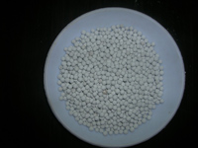
注：规定1个单位重量为40克
二、使用方法
使用方法取决于包装封存的材料，密封情况、
包装容积、包装表面积及封存年限诸因素。根据
不同的要求确定不同的用量。
- 若包装用防水防湿包装材料时，按包装的总
面积，求干燥剂的用量，按下列计算或查下表：
干燥剂的单位数=17*面积（平方米） 干燥剂

包装面积 干燥剂用量 包装面积 干燥剂用量 包装面积 干燥剂用量
（平方米） （单位） （平方米） （单位） （平方米） （单位）
0.01 1/6 0.06 1 0.2 8
0.02 1/3 0.05 2 0.4 16
0.03 1/2 0.1 4 1.9 80

2、若包装容器为密封的金属容器时，则按下式计算或查下表：
干燥剂的单位数=K*V
V：容器的内部容积立方米
K：42.3
容器体积 干燥剂用量 容器体积 干燥剂用量 容器体积 干燥剂用量
（立方米） （单位） （立方米） （单位） （立方米） （单位）
0.004 1/6 0.02 1 0.2 8
0.008 1/3 0.05 2 0.4 16
0.012 1/2 0.1 4 1.9 80

东莞市吉发干燥剂有限公司
电话0769-83284546
www.dgjifa.com

三、注意事项
采用干燥剂空气封存包装干燥剂应放在包装容器的适当部位，尽可能要保证所有密封空间都受到干燥剂的吸湿，对贵重材料的防护，则要增加干燥剂的用量，有利于防止凝露而造成的损失。
四、再生方法
凹凸棒土干燥剂经一段时间使用后，为提高其活性可再生使用，再生方法为，在烘箱140摄氏度恒温下烘干至<1%水份。
五、性能及作用
凹凸棒石粘土干燥剂与硅胶相比具有吸附速度快，环保性质高等优点。与目前市售的其它类型干燥剂相比较，不仅吸附速度快，吸附能力高且无毒、无味、无接触腐蚀性、无环境污染等特点，尤其应用于食品包装，对人体无损害。凹凸棒石粘土干燥剂自投放市场以来，经数百家企业应用，一致认为效果较佳。
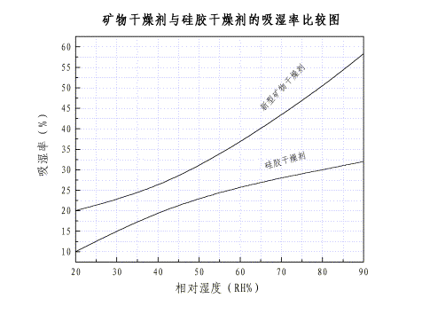

东莞市吉发干燥剂有限公司
电话0769-83284546
www.dgjifa.com

证明

本产品名为“凹土干燥剂”，广泛用于多种行业，本厂家生产的产品符合行业标准。
凹土干燥剂是利用凹凸棒石粘土资源加工而成的。凹土干燥剂吸湿性活，具有静态减湿和异味去除等功效，广泛应用于不能采用油封、气相封存的产品，诸如光学仪器、电子产品、医药保健、视频包装及军工产品的干燥空气封存。
凹土干燥剂与硅胶相比具有吸附速度快、环保性质高等优点。与目前市售的其它类型干燥剂相比较，不仅吸附速度快，吸附能力高，且无毒、无味、无接触性腐蚀、无环境污染等特点，尤其适用于食品包装，对人体无害。
凹土干燥剂被国外称为“绿色环保产品”，其阻止铜银触点氧化和镁、铝、铁金属氧化的优良性，是其它干燥剂无法与之匹敌的。它屏弃了硅胶干燥剂和生石灰干燥剂的缺陷，汇集了它们的优点于一身，故国外已逐步取代了硅胶硅胶干燥剂的用途，是硅胶干燥剂的升级换代产品，在国内凹土干燥剂经数百家企业应用，深得好评。

东莞市吉发干燥剂有限公司
电话0769-83284546
www.dgjifa.com

活性矿物干燥剂主要成分

活性矿物干燥剂是用凹凸棒石粘土加工而成的。凹凸棒高粘土（Mg5Si8O20（OH）2（OH2）4·4H2O是含水富镁硅酸盐矿物，具有特殊的纤维状晶体形状，凹凸棒石粘土的特性及理化指标如下：

1、凹凸棒石粘土主要氧化物含量：
成分 | SiO2 | Al2O3 | Fe2O3 | Na2O | K2O | CaO | MgO | MnO | TiO2 | 灼减
含量 | 55.6︿62.38 | 8.17︿10.65 | 4.69︿6.70 | 0.03︿0.22 | 0.79︿1.38 | 0.53︿1.95 | 9.80︿13.88 | 0.05︿0.43 | 0.32︿1.37 | 8.60︿11.80

2、凹凸棒石粘土的卫生指标：（mg/kg）
砷：（以As计）≤0.5 铅：（以Pb计）≤1 汞：（以Hg计）≤0.3

3、凹凸棒石粘土的工艺性能及特性：
胶质价：55-65ml/15g土 膨胀容：4-6ml/g土 吸兰量≤20g/100g土
比表面积≥350m2/g土 阳离子交换量21.96mmol/100g土
PH：8.5±0.5 内部孔道3.7×6.4A 导热系数0.06W/m2．℃
吸水率＞150g/100g 吸油率＞80g/100g 脱色力≥110
吸湿率≥15.57% 电动电位——25.8mv 摩氏硬度2——3级

东莞市吉发干燥剂有限公司
电话0769-83284546
www.dgjifa.com

